КОМПЛЕКСЫ УТРЕННЕЙ ГИМНАСТИКИ

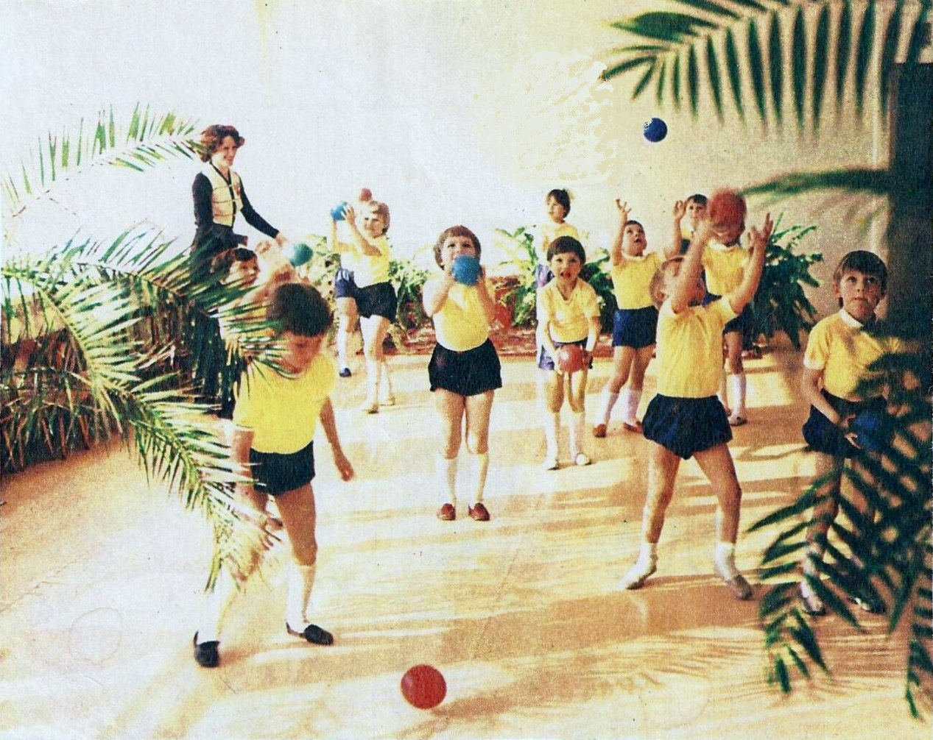

Автор составитель: Рожкова Н.Н.

1 КОМПЛЕКС УТРЕННЕЙ ГИМНАСТИКИ «ПРОГУЛКА ПО ЮРГЕ»
1ч. ХОДЬБА ДРУГ ЗА ДРУГОМ РАЗЛИЧНЫМИ ВИДАМИ, БЕГ НА НОСОЧКАХ СПИНОЙ ВПЕРЁД, ЗМЕЙКОЙ, ПОСТРОЕНИЕ В ДВЕ КОЛОННЫ.
В ГОРОДЕ СЛАВНОМ МЫ С ВАМИ ЖИВЁМ,
ГОРДО ЕГО МЫ ЮРГОЮ ЗОВЕМ.
РЕКИ, ПРОСПЕКТЫ ДВОРЦЫ И МУЗЕИ
ЦЕРКВИ, АЛЛЕИ, ОГРАДЫ ДОМА.
ПЛОЩАДИ, СКВЕРЫ, САДЫ, СТАДИОНЫ –
ВСЁ НАМ ЗДЕСЬ БЛИЗКО И ВСЁ НАМ ЗНАКОМО
ГОРОД ЛЮБИМЫЙ, НАШ ГОРОД РОДНОЙ,
В МИРЕ ОДИН ТЫ КРАСИВЫЙ ТАКОЙ!
2ч. ОБЩЕРАЗВИВАЮЩИЕ УПРАЖНЕНИЯ:

1. «МЫ ОЧЕНЬ ЛЮБИМ ГОРОД СВОЙ».
И.П.: НОГИ НА ШИРИНЕ СТУПНИ, РУКИ ВНИЗ. 1-РАЗВЕСТИ РУКИ В СТОРОНЫ –ВВЕРХ, ТРИ ХЛОПКА НАД ГОЛОВОЙ; 2- И.П. ПОВТОРИТЬ 6-8 РАЗ.
2. «СВЕЖИЙ ВЕТЕР НАД ЮРГОЙ, ДЫШИМ ГЛУБОКО ТОБОЙ ».
И.П.: О. С. , РУКИ СОГНУТЫ ПЕРЕД ГРУДЬЮ. 1- РАЗВЕСТИ РУКИ В СТОРОНЫ. 2- ВЕРНУТЬСЯ В И.П. ПОВТОРИТЬ 6-8 РАЗ.
3. « СПУСТИМСЯ К ТОМИ, ПОХЛОПАЕМ РУКАМИ ПО ВОДЕ».
И.П.: НОГИ НА ШИРИНЕ ПЛЕЧ, РУКИ ВВЕРХ. 1- НАКЛОН ВПЕРЁД С ПОВОРОТОМ К ПРАВОЙ НОГЕ И ХЛОПКОМ МЕЖДУ НОГ. 2- И.П. 3-4 ТО ЖЕ К ДРУГОЙ НОГЕ. ПОВТОРИТЬ 4-5 РАЗ.
4. « В ПАРК МЫ ПУШКИНА ПРИШЛИ, КАК КРАСИВО ЗДЕСЬ СМОТРИ».
И.П. НОГИ НА ШИРИНЕ ПЛЕЧ, РУКИ НА ПОЯС. 1- НАКЛОН ВПРАВО, ЛЕВАЯ РУКА ЗА
ГОЛОВУ; 2- И.П. 3-4 ТОЖЕ В ДРУГУЮ СТОРОНУ. ПОВТОРИТЬ 4-5 РАЗ.
5. «А ПО ПАРКУ ХОДЯТ ЦАПЛИ».
И.П. О.С. РУКИ ВВЕРХ. 1-СОГНУТУЮ НОГУ ВПЕРЕД РУКИ МАХОМ НАЗАД; 2- И.П. ПОВТОРИТЬ 3-4 РАЗА ОДНОЙ НОГОЙ, ЗАТЕМ ДРУГОЙ.
6. «ХОРОШО МЫ ПОГУЛЯЛИ И НЕСКОЛЬКО НЕ УСТАЛИ».
И.П.: О.С. РУКИ ВНИЗ. 1- ПРЫЖКОМ НОГИ ВРОЗЬ, РУКИ В СТОРОНЫ; 2-И.П. CДЕЛАТЬ 8-10 ПРЫЖКОВ ЧЕРЕДУЯ С ХОДЬБОЙ НА МЕСТЕ. ПОВТОРИТЬ 2-3 РАЗА.
3ч. СПОКОЙНАЯ ХОДЬБА, УПРАЖНЕНИЯ НА ВОСТАНОВЛЕНИЕ ДЫХАНИЯ.
ЕСТЬ В КУЗБАССЕ ГОРОДОК
ОН ЮРГОЙ ЗОВЁТСЯ,
И ЛЮБУЯСЬ НА НЕГО,
СОЛНЫШКО СМЕЁТСЯ!

2 Комплекс утренней гимнастики «Родной край»
1ч. Ходьба друг за другом разными видами, бег на носочках, спиной вперёд, змейкой, построение в две колонны.
Облечу весь свет-
Краше, чем мой край,
В целом мире нет…
Где бы ни был я,
Перед ним в долгу.
Свой родимый край
В сердце сберегу.
2ч. Общеразвивающие упражнения.
- «Люблю я край сибирский свой, на свете он один такой».
И.п.: ноги врозь руки вниз. 1-2-подняться на носки, руки в стороны – вверх; 3 - 4 вернуться в и.п. Повторить 6-8 раз.
- «Реки, моря, перелески и горы – всё это наши родные просторы». И.п.: о.с., руки в стороны.1-3-кругоые вращение кистей в прямом направлении; 4-руки опустить вниз. То же в обратном направлении. Повторить 4 раза.
- «Шелест берёзок и пенье ручья- это Юргинская наша земля».
И.п.: ноги на ширине плеч, руки за голову. 1-2наклон вправо, руки вверх; 3-4-и.п. То же в другую сторону. Повторить 4-5 раз.
- «Куда не посмотришь - берёзки, осины. Это Кузбасса родные картины».
И.п.: ноги слегка расставить, ступни параллельно, руки на пояс. 1-поворот вправо, левый локоть вперёд; 2- и.п.; 3-поворот влево, правый локоть вперёд; 4-и.п. Повторить 4-5 раз.
- «Мы весело живём в краю своём родном».
И.п.: О.с. руки вниз. Слегка присесть не отрывая ступней от пола, Поочёрёдно взмахивая руками вперёд-назад. Повторить 8-10раз.
- «Хоть всю землю обойдёшь - Кузбасса лучше не найдешь».
И.п.: стоя, ноги параллельно, руки на пояс. Поочерёдно сгибать колени, отрывая пятки от пола, делая энергичный перекат стоп до конца пальцев. Повторить 8раз. Пауза. В 2-3 подхода.
- «Любим прыгать и играть, очень весело скакать».
И.п.: Ноги вместе руки вниз. Прыжки на месте ноги врозь, руки в стороны – ноги месте руки вниз. Выполнить 8 прыжков. Ходьба на месте 8 шагов. Повторить 2-3 раза.
3ч. Спокойная ходьба, упражнения на восстановление дыхания,
игры малой подвижности.(«Пузырь», «Водяной», или другие).

